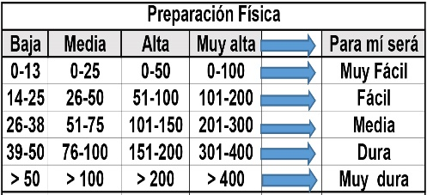

Circular desde el Castillo de Loarre: Punta d'a Tallada (1.482 m) - Pusilibro (1.597 m) (F.). Visita al Castillo de Loarre

Distantzia/Distancia = 10,5 km
Aurreikusitako denbora /Tiempo estimado = 3,5 ordu
Garaiera positiboa /Desnivel positivo = 617 mts
Zailtasun teknikoa/Dificultad técnica = Moderatua/Moderado
Zailtasunaren indizea/Indice de dificultad = 70 (consultar tabla adjunta)
Itinerario por el espolón SE
La ruta más sencilla y transitada hacia la cumbre se inicia en el mismo parking del castillo de Loarre. Si venimos del pueblo habremos accedido a la misma puerta del castillo siguiendo las señales de madera. El camino señalizado como Rasal / Pusilibro nos introduce en el pinar donde se agradece la sombra. Enseguida tomamos el desvío del Pusilibro, siguiendo la pintura, hasta salir del bosque en una amplia pista.
Unos 100m a la derecha salimos de la pista por las señales de la izquierda, en gran lazada de la senda, hasta que gira a la izquierda (NW) y entra en el precioso espolón rocoso con vistas a la cima y la llanada de Huesca. Es el tramo más elegante que hará las delicias de los niños por su escasa dificultad caminando sobre el amplio espolón, de aspecto más escarpado de lo que es en realidad. La senda nos lleva al hombro S. (1.510 m) de la cumbre, donde llega la ruta del repetidor y la cresta W., pero giramos a la derecha para remontar fácilmente la senda entre erizones que lleva al vértice cimero (1.597 m) con buzón y libro de firmas.
Itinerario por la cresta (W)
Los montañeros pueden descender por la ruta siguiente. Por el collado del repetidor y la cresta W. La ruta se inicia en el mismo lugar, pero en el primer cruce dentro del pinar tomamos ahora la señal de Rasal. De esta forma se bordea un cabezo con cortafuegos hasta una campa con un corral. Al otro lado de la campa las estacas del P.R. nos llevan al pinar donde se encuentra una nueva bifurcación. No tomaremos la señal que indica Pusilibro, a no ser que queramos evitar directamente la cresta, ya que nos llevaría justo al lugar donde termina, por lo que nuevamente seguimos hacia Rasal alcanzando, por la pista, el collado con el repetidor (1.428 m). A la derecha de él, en una zona desbrozada, buscamos los cairns que nos indican el giro a la derecha (E)
Caminaremos entre los bojes y matorrales hasta la base de la cresta rocosa. Como el ascenso directo es ciertamente impresionante la senda sigue afortunadamente a la derecha, bordeando esta primera parte, hasta unas grandes losas rocosas que se trepan sin dificultad para auparnos a la cresta.
Caminamos sobre ella, sin necesidad de apoyar las manos, aunque es algo aérea. En algún tramo central podremos bajar por algunas viras o apoyar las manos (F.) si bien la caída no es muy pronunciada. Finalizada la bonita cresta, la senda remonta el desnivel, en fuerte pendiente, hasta la señal del hombro S. (1.510 m), donde conectamos con la ruta anterior que se usaría lógicamente de bajada.
M Ó V I L C L U B 605 770 741

